**Aluno: Marcelo Augusto da Silva Domingos**

Escolha e descreva um padrão de projetos.

**Realize essa atividade no WORD ou no Bloco de Notas, suba esse arquivo para algum repositório e compartilhe o link no campo ao lado para que outros desenvolvedores possam analisá-lo.**

Resposta:

Iterator

Também conhecido como: **Iterador**

O Iterator é um padrão de projeto comportamental que permite a você percorrer elementos de uma coleção sem expor as representações dele (lista, pilha, árvore, etc.)



Problema

Coleções são um dos tipos de dados mais usados em programação. Não obstante, uma coleção é apenas um contêiner para um grupo de objetos.



A maioria das coleções armazena seus elementos em listas simples. Contudo, alguns deles são baseados em pilhas, árvores, grafos, e outras estruturas complexas de dados.

A ideia principal do padrão Iterator é extrair o comportamento de travessia de uma coleção para um objeto separado chamado um iterador.

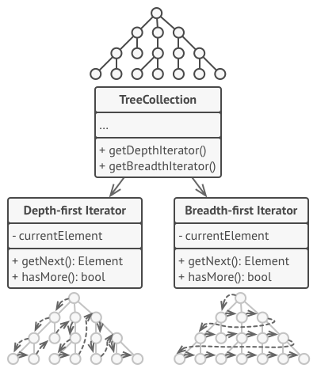

Além de implementar o algoritmo em si, um objeto iterador encapsula todos os detalhes da travessia, tais como a posição atual e quantos elementos faltam para chegar ao fim. Por causa disso, alguns iteradores podem averiguar a mesma coleção ao mesmo tempo, independentemente um do outro.

 Estrutura

